**Консультация для воспитателей: «Ознакомление старших дошкольников с народным изобразительным творчеством»**

Народное изобразительное творчество — это особые художественные традиции, которые столетиями складывались в разных регионах.

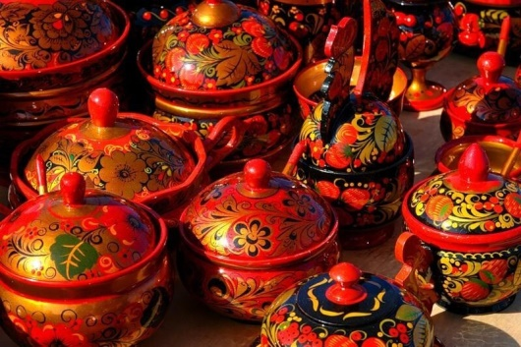**Хохлома** — один из самых красивых русских промыслов, зародившийся еще в 17 веке близ Нижнего Новгорода. Это декоративная роспись мебели и деревянной посуды, которую любят не только ценители русской старины, но и жители зарубежных стран. Причудливо переплетенными травными узорами из ярко-алых ягод и золотых листьев на черном фоне можно любоваться бесконечно. Поэтому даже традиционные деревянные ложки, презентованные по самому незначительному случаю, оставляют у получившего их самую добрую и долгую память о дарителе.

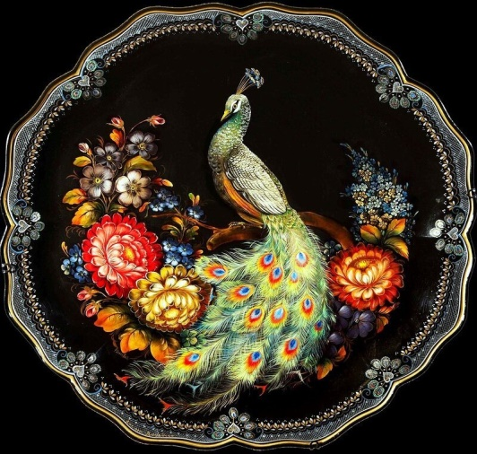**Жостовская роспись**. В начале 19 века в одной из подмосковных деревень бывшей Троицкой волости (сейчас — Мытищинский район) жили братья Вишняковы, и занимались они росписью лакированных металлических подносов, сахарниц, поддонов, шкатулок из папье-маше (Папье-маше — это масса из бумаги и клея; материал, из которого изготавливают художественные и бытовые изделия.), чайниц, альбомов и прочего. С тех пор художественная роспись в жостовском стиле стала набирать популярноть и привлекать внимание на многочисленных выставках в нашей стране и за рубежом.

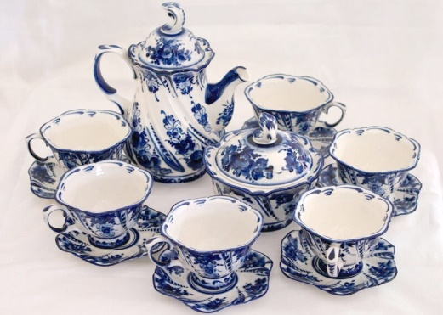**Гжель** — это традиционный русский промысел, особый вид росписи по керамике. Для создания гжели, как правило, используют белые и синие краски. Изделия из гжели отличаются не только огромным разнообразием рисунков и оригинальным орнаментом, но и широким выбором форм. Мир гжели представлен такими предметами, как:  чайные пары, сервизы, вазы для цветов, заварочные чайники, сахарницы, самовары, сувениры.

**Палехская миниатюра** — народный промысел, родившийся и получивший широкое распространение в посёлке Палех Ивановской области. Лаковая миниатюра исполняется краской, приготовленной вручную, на заготовке из папье-маше. Обычно расписываются шкатулки, пудреницы, бисерницы, брошки, панно, игольницы и прочее. Стиль палехской живописи имеет ряд особенностей, а именно: плавность, тонкость рисунка, черный или 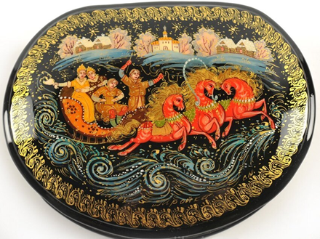темный фон, большое количество штриховки, выполненной золотым цветом, четкость, вычерченность силуэта упрощенных фигур. Декоративные пейзаж и архитектура, изящность вытянутых пропорций фигур, динамичное сочетание красного, желтого и зеленого цветов, - все в изделиях с палехской миниатюрой восходит к древнерусским традициям, а потому так близко и дорого русскому сердцу.

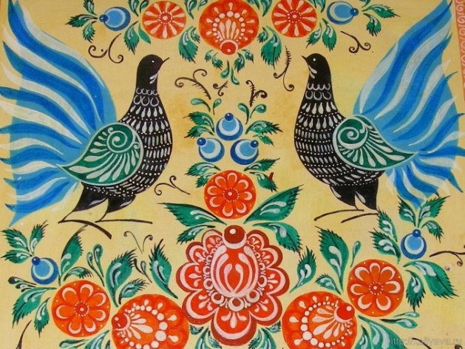**Городецкая роспись –** народный промысел существует с середины 19 века. Яркие, лаконичные узоры отражают жанровые сцены, фигурки коней, петухов, цветочные и орнаменты. Роспись выполняется свободным мазком с белой и черной графической обводкой, украшает прялки, мебель, ставни, двери. Сюжетные рисунки размещаются на крупных изделия: сундуках, блюдах, столешницах. Мастера традиционно изображали сцены чаепитий и празднований, свадьбы на фоне богатого стола, столы с чашками, цветами и самоварами. Лица людей обращались в сторону зрителей, что часто излишне сложным композициям придавало некую неправдоподобность. Излюбленная тема рисунков – экстерьеры домов с резными ставнями, яркими наличниками, печными трубами. Картину дополняли колодцы, плетеные заборы с цветами или кувшинами и сидящими петухами. Кроме этого, «обогатить» полотно могли изображением и других животных – собак, кошек, куриц с цыплятами.

**Федоскинская миниатюра** - вид традиционной русской лаковой миниатюрной живописи масляными красками на папье-маше, сложившийся в 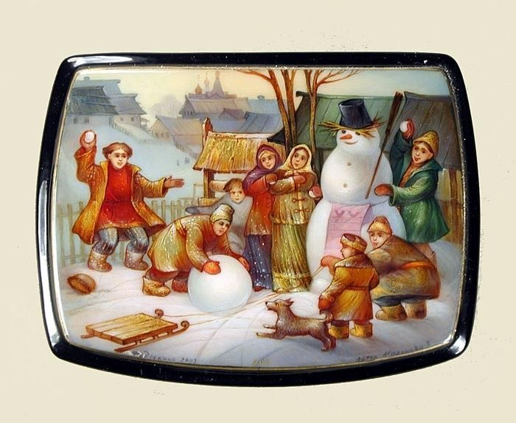конце 18 в. в подмосковном селе Федоскино. Излюбленными мотивами росписи федоскинских миниатюристов стали популярные в то время сюжеты: «тройки», «чаепития», сцены из русской и малороссийской крестьянской жизни. Наиболее всего ценились ларцы, украшенные сложными многофигурными композициями — копиями картин русских и западноевропейских художников.

Красочный мир народного искусства раскрывается по-особому, если рассказ педагога о нем будет эмоциональным и увлекательным. Для того, чтобы ярко и образно рассказать детям о том, как расписывают свои солнечные изделия художники золотой Хохломы, как возникает под звонкими коклюшками морозный узор вологодских кружев, как расцветают декоративные букеты цветов на жостовских подносах и как рождается сказка миниатюры на палехских лаковых шкатулках, воспитатели детских садов сами должны хорошо знать, понимать и любить народное искусство.

При рассматривании картины с **маленькими детьми** можно вводить своеобразный игровой прием, развивающий наблюдательность и речь: воспитатель путем вопросов вовлекает ребенка в соревнование — «Кто больше увидит на картинке?», побуждая его к наблюдательности и высказываниям. В очень редких случаях малыши смотрят картины молча. Воспитатель должен поддерживать разговоры детей, учить их правильно называть предметы и некоторые их характерные признаки, помогая лучше понять содержание картины.

Занимаясь с **детьми 3—4 лет**, важно, прежде всего, привлечь их внимание к картине. Один из приемов, при помощи которого можно заинтересовать малыша содержанием картин, это предложить ему поставить себя на место того ребенка, который является действующим лицом в картине. Ребенок становится героем интересного для него события и с увлечением начинает рассказывать про самого себя.

**Старшие дошкольники** приобретают умение воспринимать произведения различного содержания, а не только те, в которых имеется занимательный сюжет, изображено какое-то действие. Вместе с тем и сюжетную картину они способны теперь воспринимать иначе, чем в более младшем возрасте, — о многом они могут догадаться, многое вообразить; помогают получаемые детьми знания и новые представления о явлениях жизни. У детей этого возраста достаточно развита любовь к природе, и они с интересом относятся к пейзажу, определяют, какое время года изображено, что характерно для осени и весны, какие краски выбрал художник для их передачи, как изображены зимний холод, вьюга, осенний ветер.